SL-C-Profil 100/50/1,5 250 mm
Knauf Gips

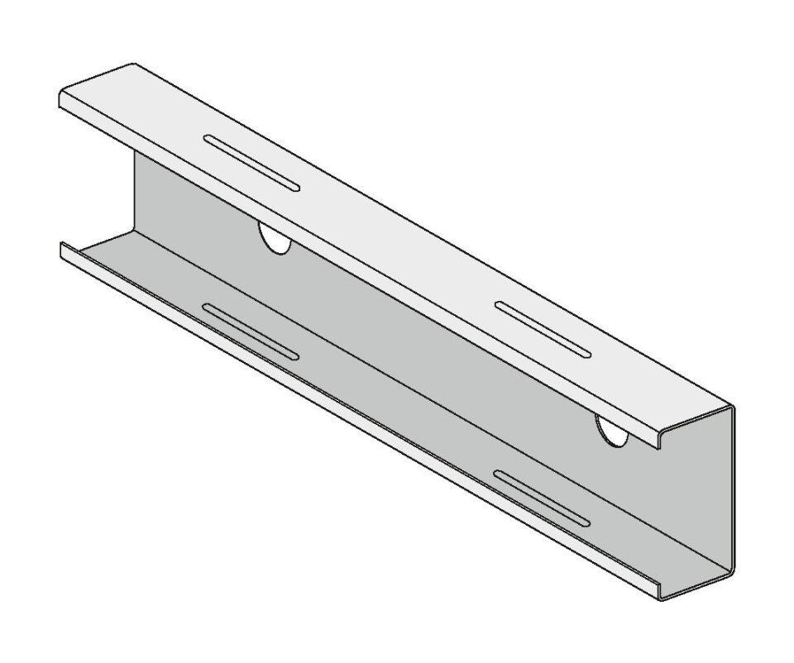Eigenschaften
GTIN:
4029369084649
HAN:
00843895

